臺南市 104學年度第2學期國民教育輔導團健康與體育領域 團務會議
會議名稱 | 第五次團務會議 | 會議地點 | 金城國中會議室
出席人員 | 康晉源校長、林盈字主任、洪誌忱老師、朱瓊芳主任、許智翔主任、陳鈺萍老師、王信凱老師、黃瓊宇組長、劉峪倫老師
紀錄人 | 洪誌忱老師 | 會議日期 | 105年06月24日(週五) 12：30~17：00
團務報告 | 一、近期行事工作報告（洪誌忱老師）：  - 總團期末會議資料導讀  - 輔導團經費使用概況  - 考核相關事宜  - 新年度相關事宜
討論事項 | - 三階段研習參加人員名單  初階研習：峪倫老師  進階研習：信凱老師  - 招聘新進輔導員相關事宜  原則上以體育科一位，健康教育科一位。  - 新年度到校服務課程內容  十二年課綱發佈後，將以其內容安排相關成長課程。
臨時動議
《簽到表》
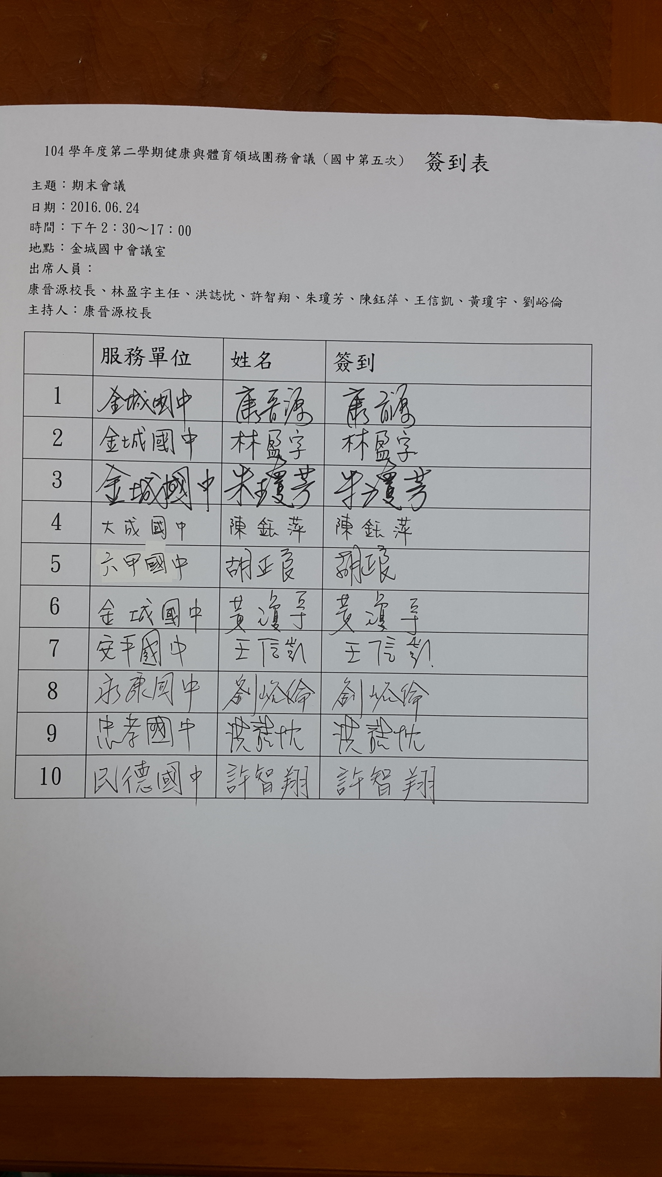

《照片》

